САРАТОВСКИ ГОСУДАРСТВЕННЫЙ ТЕХНИЧЕСКИЙ УНИВЕРСИТЕТ ИМ. Ю.А. ГАГАРИНА

Кафедра «Информационно-коммуникационные системы и программная инженерия»

# МЕТОДИЧЕСКИЕ УКАЗАНИЯ

# К проведению лабораторных работ по курсу

# «Администрирование компьютерных сетей»

Составитель: доцент [Голубева Анна Аркадиевна](https://www.sstu.ru/teachers/54028-golubeva_anna_arkadievna.html)

Выполнил: Кузнецов Андрей, группа ИВЧТ-31

Лабораторная работа №01

Работа с утилитой Netstat.

Саратов, 2025.

Ход выполнения:

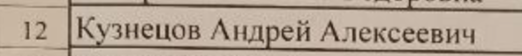

**Задание 1.**

1. Установил винду для сервера с выходов в wan

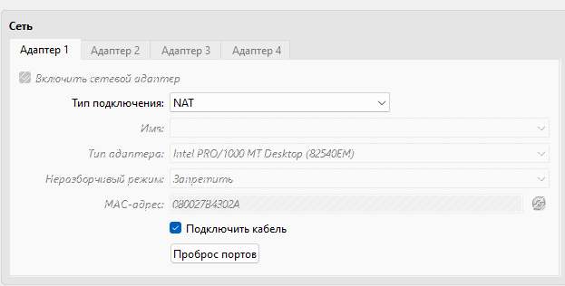

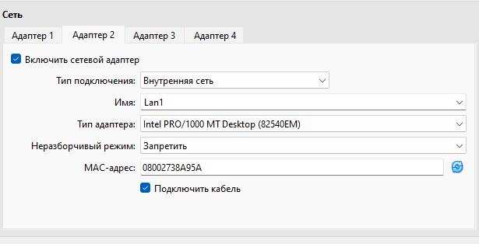

1. Из фотки видно где lan, где wan

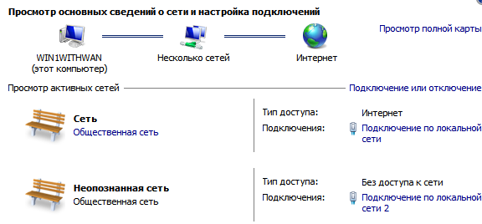

И переименую

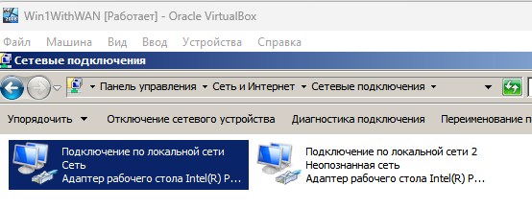

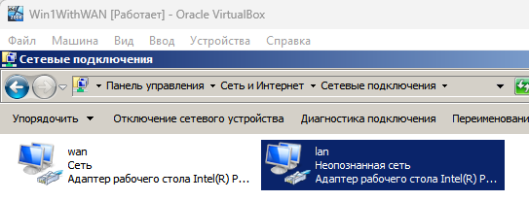

1. Меняю имя пк

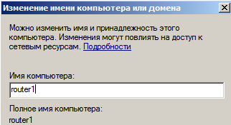

1. Настраиваю lan

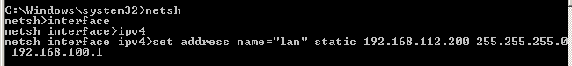

Отключил ipv6 на lan и wan

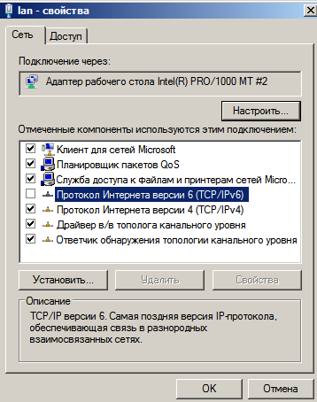

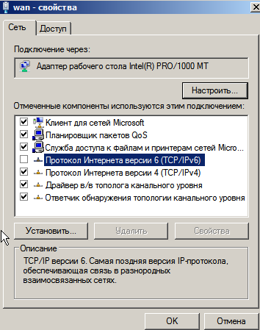

Задание 2.

1. Установил винду для 2 роутера

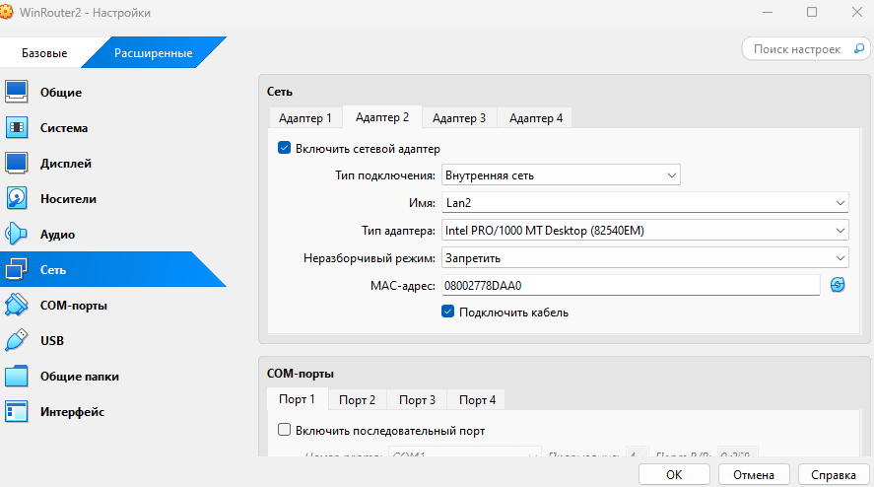

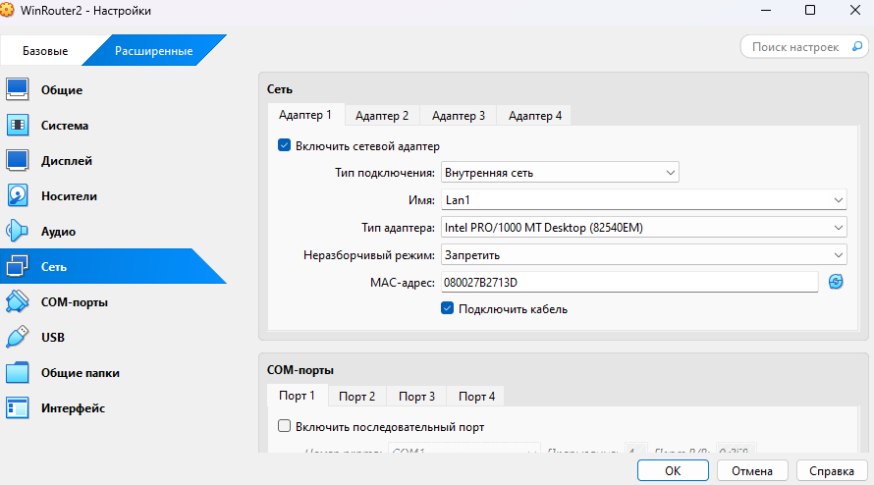

1. Найду MAC адрес “????” (без 2) с помощью ip config /all и переименую сети

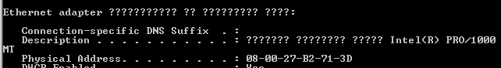

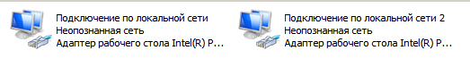



1. Переименую пк

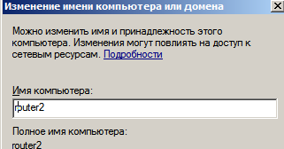

1. Настрою ip

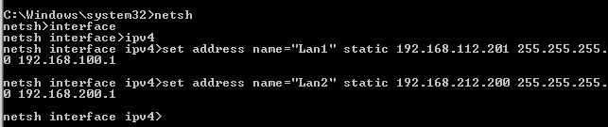

1. Отключу ipv6

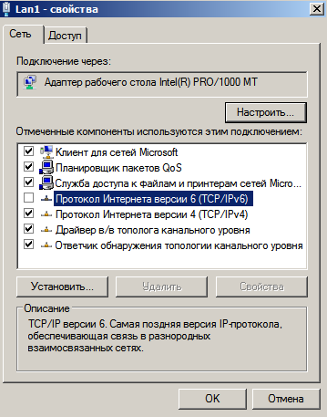

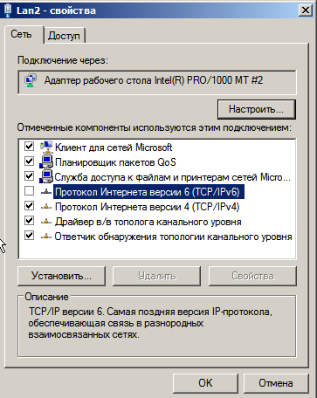

Задание 3.

1. Установлю клиент винду

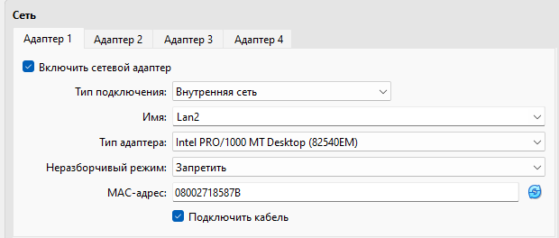

1. Переименую винду

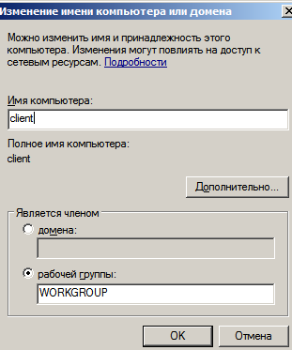

1. Переименую сеть

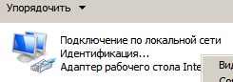



1. Отключу ipv6

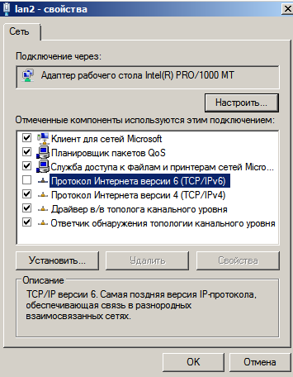

1. Настрою ip

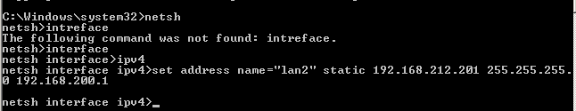

Задание 4

1. Проверить соединение между router 1, router 2



1. Проверить соединение между router 1, client



1. Отключу везде брэндмауэр

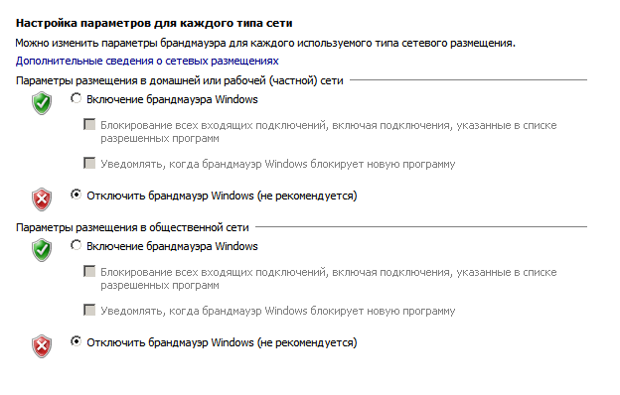

1. Проверить соединение между router 1, router 2

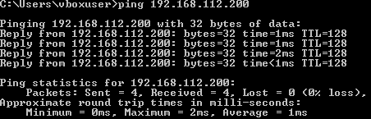

1. Проверить соединение между router 1, client

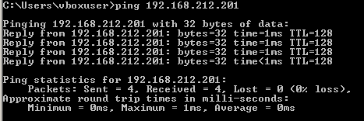

Задание 5.

1. Создам роль на сервере роутера 1

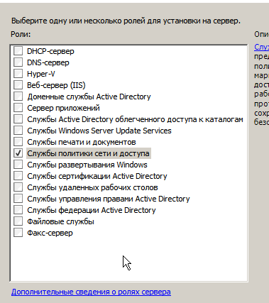

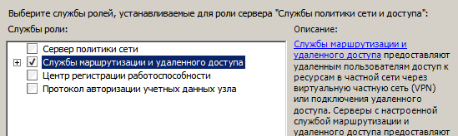

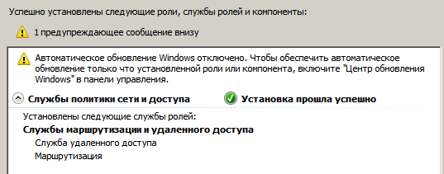

1. Настройка

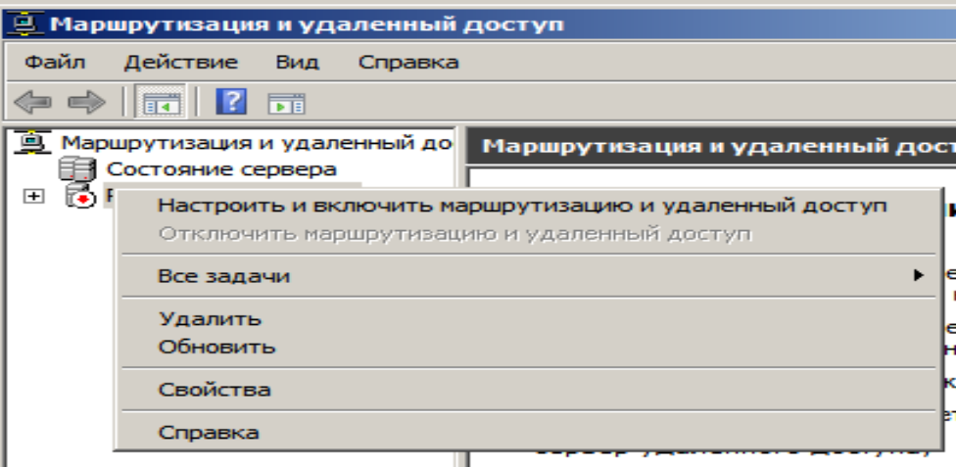

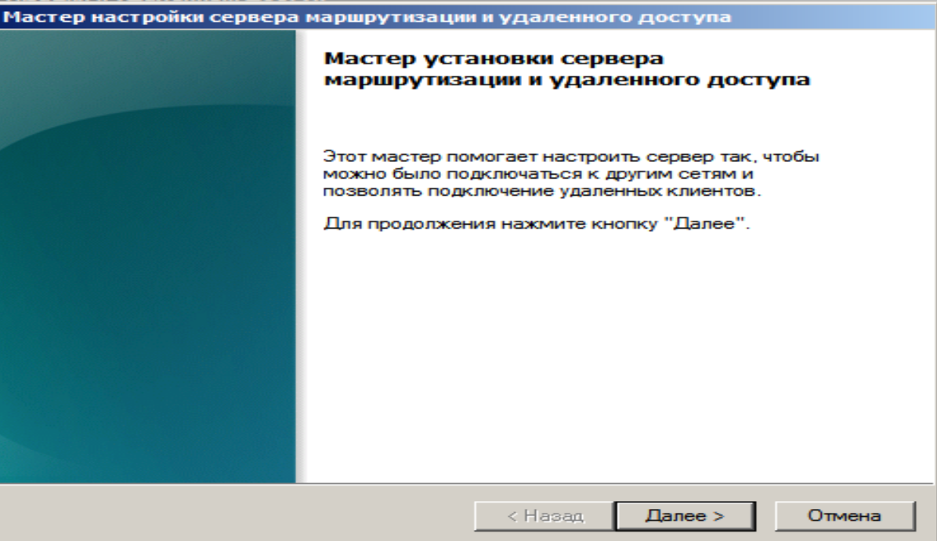

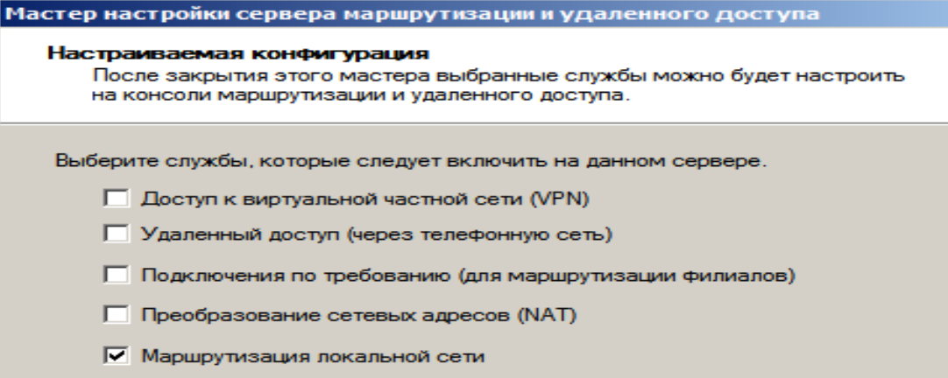

1. Добавление rip

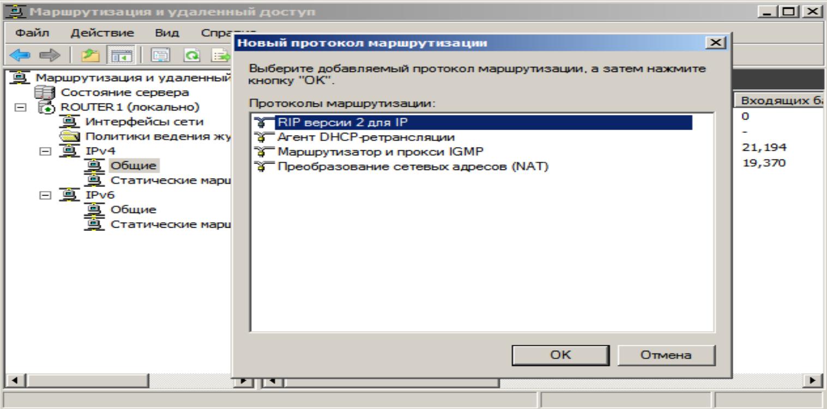

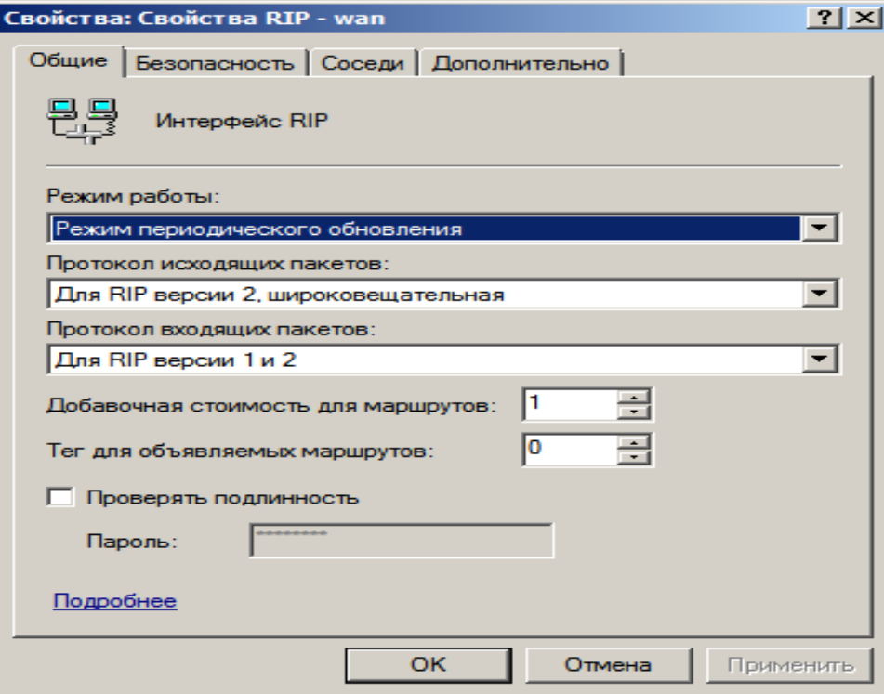

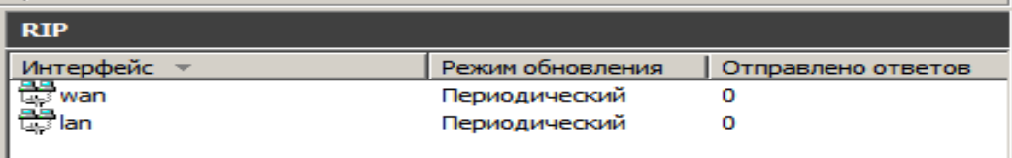

Задание 6.

Настойка rip на router 2

Итог

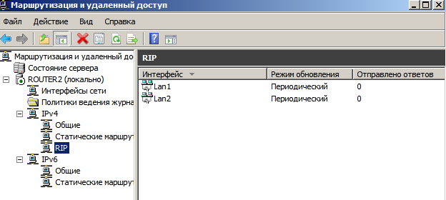

Задание 7

Проверяю связь клиента и роутера 1

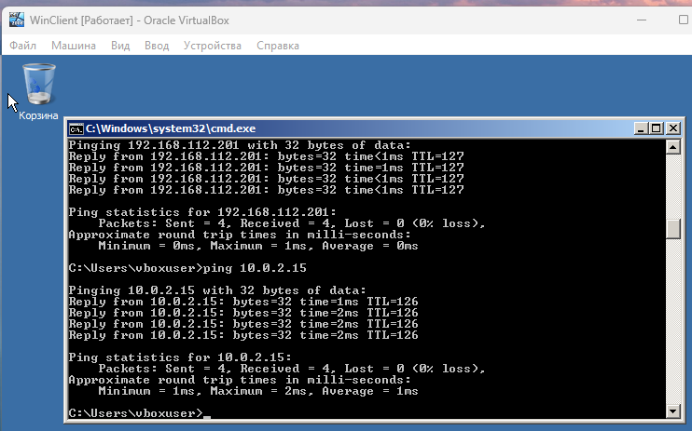

Задание 8

(хнык, я настраивал не затем, чтобы удалять)

1. Удаляю интерфейсы из rip

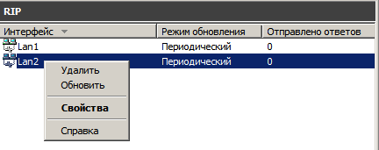

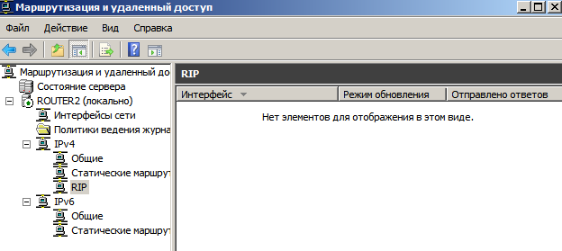

1. Сразу после пинг остался рабочим

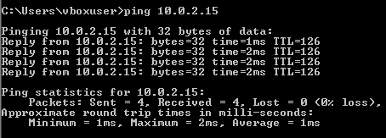

1. После перезагрузки компа

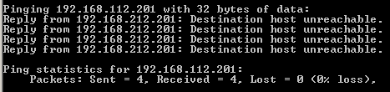

Задание 9

(серьезно, снова добавить)

1. После добавления пингуется



1. После добавления пароля router 1

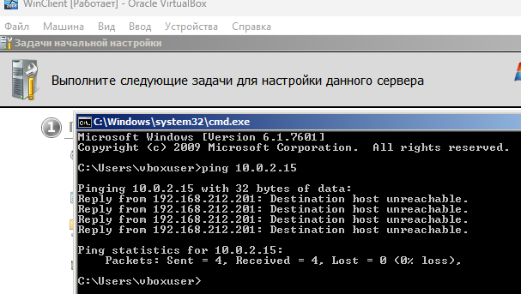

1. Добавлю пароль router 2, пинг вернулся

